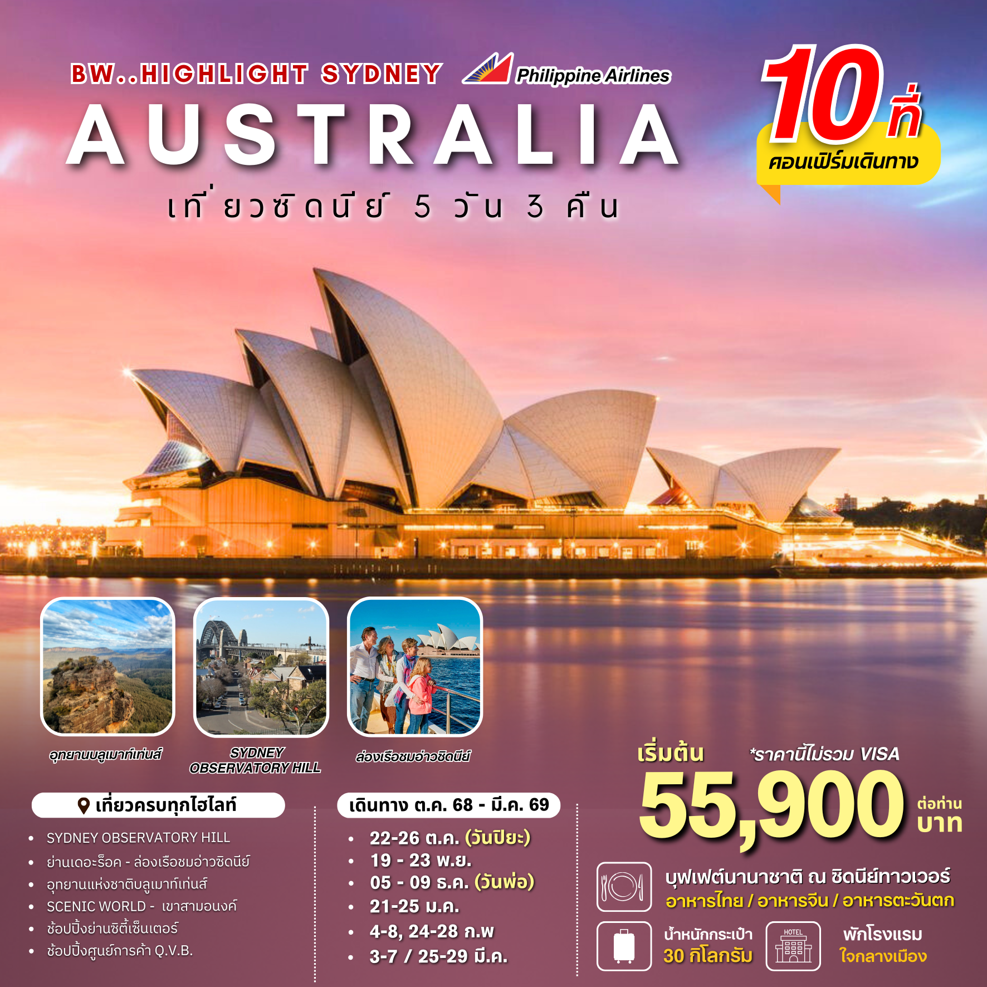

**BW..Highlight Sydney(ซิดนีย์) 5 วัน 3 คืน (PR)**

|  |  |  |  |  |  |
| --- | --- | --- | --- | --- | --- |
| **DAY** | **ITINERARY** | **MEAL**  **B L D** | | | **HOTEL** |
| 1 | กรุงเทพฯ(สุวรรณภูมิฯ) – มะนิลา – ซิดนีย์ (PR731/PR211) |  |  |  |  |
| 2 | ซิดนีย์ –ชมเมือง - Sydney Observatory hill -ย่านเดอะร๊อค – BRIDGECLIMP PYLONLOOKOUT & MUSEUM – ล่องเรือชมอ่าวซิดนีย์ | **-** |  |  | **SYDNEY HOLIDAY INN POTTS POINT HOTELหรือเทียบเท่า** |
| 3 | ซิดนีย์ – อุทยานแห่งชาติบลูเมาท์เท่นส์ - สวนสัตว์ซิดนีย์ |  |  |  | **SYDNEY HOLIDAY INN POTTS POINT HOTEL หรือเทียบเท่า** |
| 4 | ซิดนีย์–หาดบอนได–เดอะแก๊ป - ม้าหินมิสซิสแม๊คควอรี่  **พิเศษ..บุฟเฟ่ต์อาหารกลางวันบนหอคอยซิดนีย์**  – ช้อปปิ้งย่านซิตี้เซ็นเตอร์ และศุนย์การค้า Q.V.B. |  |  | **-** | **SYDNEY HOLIDAY INN POTTS POINT HOTEL หรือเทียบเท่า** |
| 5 | ซิดนีย์ - มะนิลา – กรุงเทพฯ (สุวรรณภูมิฯ) (PR212/PR732) |  | **-** | **-** |  |

**วันแรก กรุงเทพ – มะนิลา - ซิดนีย์**

**10.30 น.** คณะเดินทางพร้อมกัน ณ **ท่าอากาศยานสุวรรณภูมิชั้น 4 ประตูทางเข้าหมายเลข 7 แถว N เคาน์เตอร์สายการบินฟิลิปปินส์ แอร์ไลน์ (PR)**เจ้าหน้าที่คอยต้อนรับและอำนวยความสะดวก

**13.30 น.**  นำท่านออกเดินทางสู่ **กรุงมะนิลา** ด้วยสายการบินฟิลิปปินส์ แอร์ไลน์ เที่ยวบินที่ PR731

**(มีบริการอาหารและเครื่องดื่ม)**

**18.00 น.**  เดินทางถึงสนามบิน**กรุงมะนิลา ประเทศฟิลิปปินส์**  เพื่อรอเปลี่ยนเที่ยวบิน

**22.10 น.**  นำท่านออกเดินทางสู่ **ซิดนีย์ ประเทศออสเตรเลีย** โดยสายการบินฟิลิปปินส์ แอร์ไลน์ เที่ยวบินที่ PR211

**(มีบริการอาหารและเครื่องดื่ม)**

**วันที่สอง ซิดนีย์ – ชมเมือง – Sydney Observatory Hill –ย่านเดอะร๊อค –BRIDGECLIMB PYLON LOOKOUT&MUSEUM - ล่องเรือชมอ่าวซิดนีย์**

**09.45 น.** เดินทางถึง**ท่าอากาศยานคิงฟอร์ดสมิทธ์นครซิดนีย์ ประเทศออสเตรเลีย**

นำท่านผ่านพิธีตรวจคนเข้าเมือง หลังจากนั้นนำท่านเดินทางเข้าสู่ **เมืองซิดนีย์(Sydney)** เมืองใหญ่อันดับ 1 ของประเทศออสเตรเลีย

**เที่ยง รับประทานอาหารกลางวัน อาหารจีนแบบติ่มซำ ณ ภัตตาคาร**

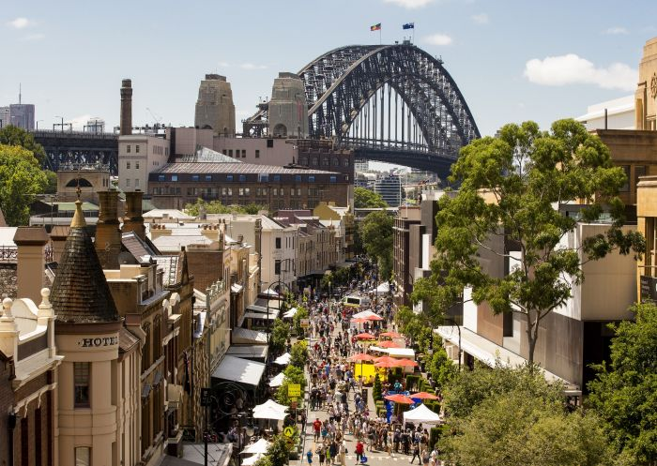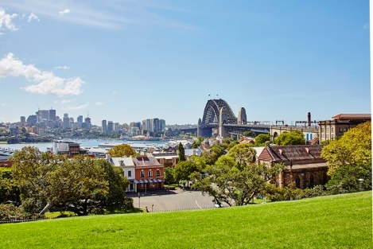

เมื่อถึงแล้วนำท่าน**ชมเมืองซิดนีย์** โดยการนำท่านถ่ายรูปที่ **Sydney Observatory Hill** เป็นจุดเช็คอินสำหรับนักท่องเที่ยวนิยมมาถ่ายรูปมากที่สุด เพราะเป็นจุดที่สูงสามารถมองเห็นซิดนีย์ได้ทั้งเมือง ไม่ว่าจะเป็นอ่าวที่มีเรือวิ่งไปมาตลอดเวลาและท่าเรือที่สวยงาม ชมวิวของอาคารบ้านเรืองอีกฝั่งของเมือง จากนั้นให้ท่านได้เดินเล่นและถ่ายรูปที่ย่านเดอะร๊อค**(The Rocks)** ซึ่งเป็นจุดที่ชาวอังกฤษในตอนแรกที่มาตั้งถิ่นฐานของเมืองก่อนจะขยายออกไปในย่านอื่น ให้ท่านชมอาคารบ้านเรือนที่เก่าแก่ เดินเล่นชมวิวของอ่าวที่สวยงาม 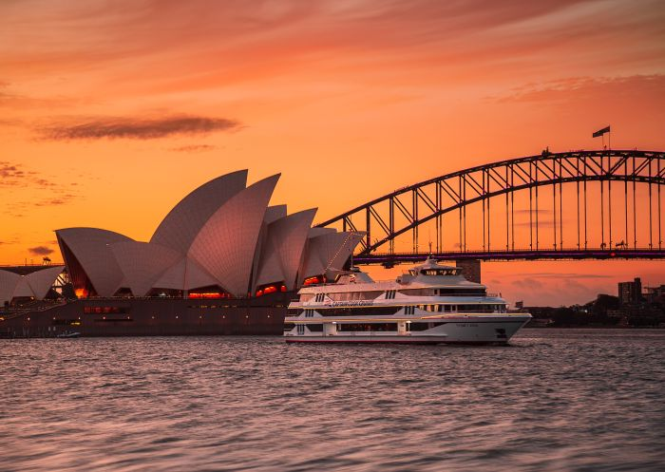ต่อมานำท่านขึ้นชม **BRIDGECLIMB PYLON LOOKOUT&MUSEUM**ให้ท่านได้ชมวิวอันสวยงามของสะพานฮาร์เบอร์และโอเปร่า เฮ้าส์รวมถึงวิวของเมืองซิดนีย์ทั้งสองฝั่งและวิวโดยรอบของอ่าวที่มองเห็นโอเปร่าเฮ้าส์และเรือมากมายที่กำลังเดินทางในอ่านซิดนีย์ที่สวยงาม หรือเดินเล่นและถ่านรูปที่สวยงามบนสะพาน นอกจากนี้ให้ท่านได้เข้าชมพิพิธภัณฑ์ไพล่อนที่จัดแสดงประวัติและขั้นตอนการสร้างสะพารฮาร์เบอร์ที่ต้องใช้เหล็กมากมายและระยะเวลาในการสร้างที่ยาวนาน

14.30 น. นำท่านสู่ท่าเรือเพื่อล่องเรือชมความงามของอ่าวซิดนีย์ที่สวยงามโด่งดังไปทั่วโลก

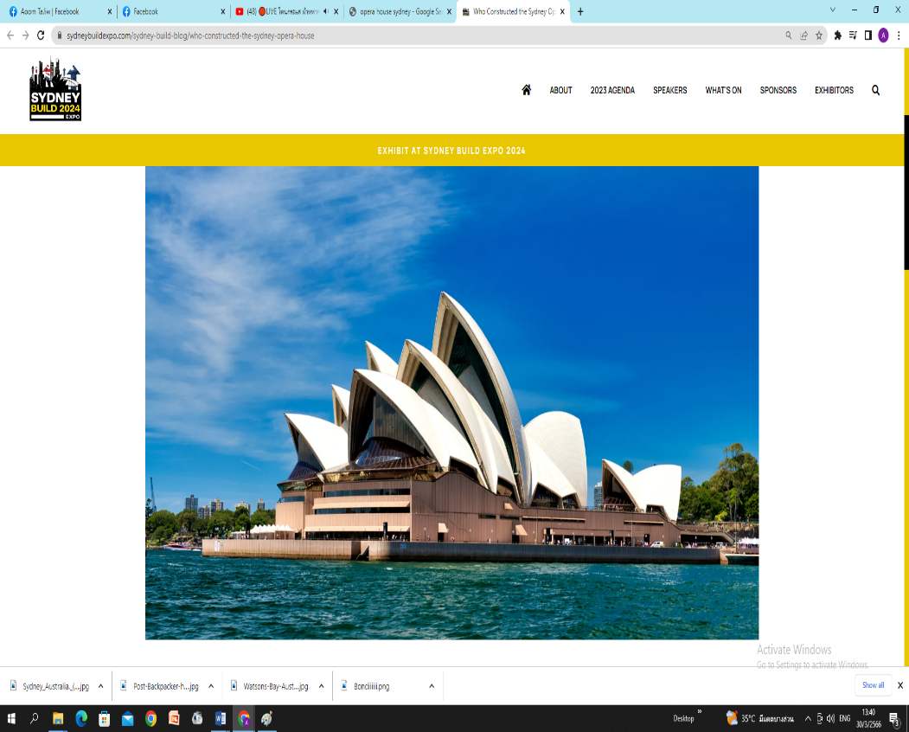 **โรงละครโอเปร่าเฮ้าส์ (OPERAHOUSE)**สิ่งก่อสร้างที่โดดเด่นด้วยหลังคารูปเรือซ้อนกันอันเป็นเอกลักษณ์ในแบบสถาปัตยกรรมร่วมสมัยที่สร้างชื่อเสียงให้กับออสเตรเลีย ออกแบบโดย ยอร์น อูซอง สถาปนิกชาวเดนมาร์ก ด้วยงบประมาณในการก่อสร้างกว่าร้อยล้านเหรียญใช้เวลาในการก่อสร้างนานถึง 14 ปี และองค์การยูเนสโกได้ลงทะเบียนขึ้นเป็นมรกดโลกในปี พ.ศ. 2550 ภายในประกอบไปด้วยห้องแสดงคอนเสิร์ต ห้องแสดงละคร และห้องภาพยนตร์ และร้านอาหารจำนวนมาก ระหว่างล่องเรือท่านยังสามารถถ่ายรูปกับ**สะพานฮาร์เบอร์(Sydney Harbour Bridge)** อันยิ่งใหญ่และสวยงาม ที่เชื่อมต่อระหว่างซิดนีย์ทางด้านเหนือกับตัวเมืองเข้าด้วยกัน

**ค่ำ รับประทานอาหารค่ำ อาหารจีน ณ ภัตตาคาร**

**นำท่านเข้าสู่ที่พักโรงแรม SYDNEY HOLIDAY INN POTTS POINT หรือเที่ยบเท่า(คืนที่1)**

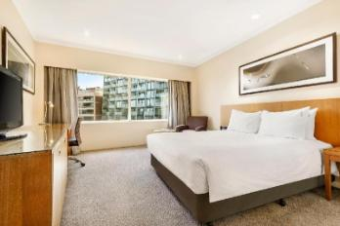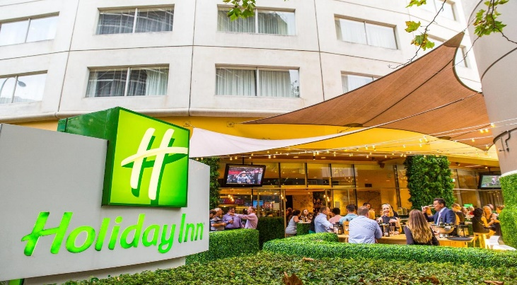

**วันที่สาม ซิดนีย์ – อุทยานแห่งชาติบลูเม้าท์เท่นส์ – สวนสัตว์ซิดนีย์ - ซิดนีย์**

**เช้า รับประทานอาหารเช้าในโรงแรม**

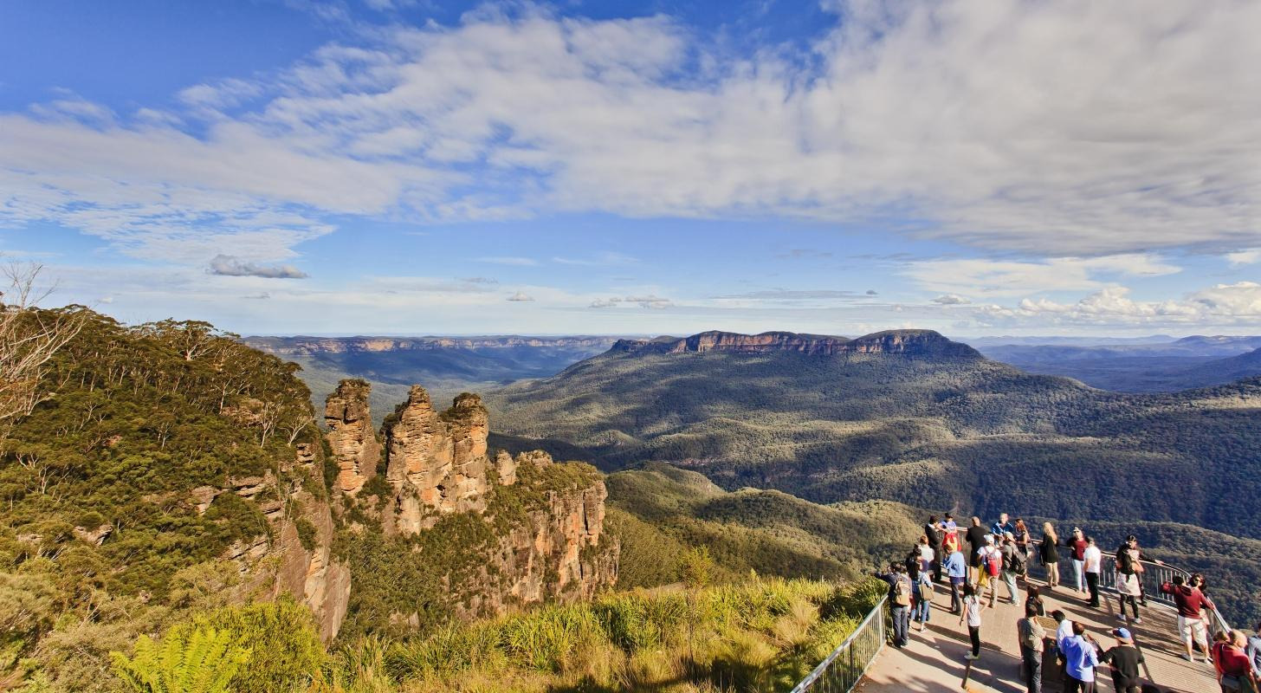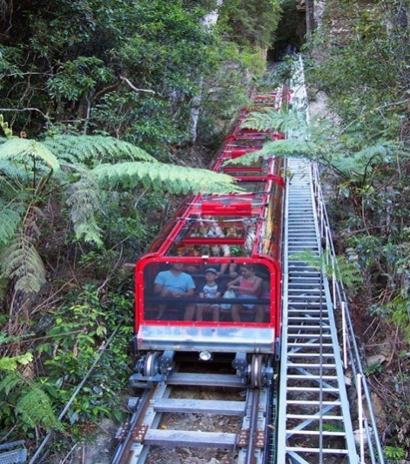

นำท่านเดินทางสู่ **อุทยานแห่งชาติบลูเม้าท์เท่นส์ (Blue Mountains National Park)** ชื่นชมทิวทัศน์อันสวยงามบนผืนแผ่นดินและหุบเขาอันกว้างใหญ่ซึ่งเป็นที่อยู่ของนกนานาชนิด สัตว์ต่างๆ สามารถอาศัยอยู่ตามธรรมชาติและเต็มไปด้วยต้นยูคาลิปตัสเวลามองระยะไกลเป็นสีน้ำเงินตามหุบเขาอันกว้างใหญ่ผ่านเมืองเล็กๆกลางหุบเขาชื่อว่าKATOOMBA จากนั้นชม **เขาสามอนงค์ (THREE SISTERS ROCK)** เป็นแท่นหินใหญ่สามก้อนรูปทรงแปลกตาที่เกิดจากฝนและลมพัดจนเกิดเป็นตำนานความรักอันแสนเศร้าของยักษ์สาวอะบอริจิ้นสามตนที่ถูกสาปให้เป็นหินสามก้อนทำให้หุบเขาแห่งนี้มีความงามยิ่งขึ้นจากนั้นนำท่านเดินทางสู่ **SCENIC WORLD**บริษัทที่บริการกระเช้าและรถรางลงหุบเขาทำให้ท่านได้ชมเขาสามอนงค์ได้สวยงามยิ่งขึ้นอีกมุม นำท่านนั่ง **รถรางไฟฟ้า (KATOOMBA SCENIC RAILWAY)**ที่ดัดแปลงมาจากรถขนถ่านหินในสมัยก่อนมีความชันถึง 45 องศา วิ่งผ่านทะลุหุบเขาอันสูงชันสู่หุบเขาด้านล่างอย่างตื่นเต้นและหวาดเสียว จากนั้นให้ท่านได้เดินชมธรรมชาติตามทางไม้ที่จัดไว้อย่างสวยงามใต้หุบเขา ชมป่าฝนและหุ่นจำลองการขุดถ่านหินในสมัยก่อน จากนั้น**ขึ้นกระเช้า (SCENIC CABLEWAY)** จากใต้หุบเขาสู่ด้านบนพร้อมชมความงดงามเบื้องล่างของหุบเขาสีน้ำเงินที่ท่านยังสามารถชมยอดเขาสามอนงค์อีกมุมที่แตกต่าง

**เที่ยง รับประทานอาหารกลางวั นอาหารท้องถิ่น หรือ บุฟเฟ่ต์ ณ ภัตตาคาร**

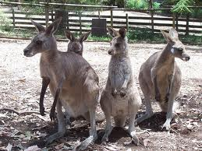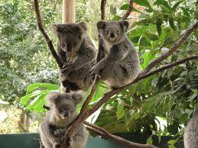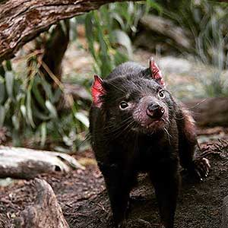

นำท่านสู่สัตว์พื้นเมืองที่ **สวนสัตว์ซิดนีย์ (SYDNEY ZOO)**ที่ท่านจะได้ชมสัตว์มากมายจากทั่วโลกแบ่งออกเป็นโซน์ต่างๆ ไม่ว่าจะเป็นส่วนของสัตว์น้ำที่ท่านจะได้ชมเพนกวินตัวน้อย หรือส่วนของสัตว์เอเซียไม่ว่าจะเป็นอุรังอูตัง เสือ ช้างหรือแพนด้าแดงที่หายาก หรือส่วนของแอฟริกา อาทิเช่น เสือซีต้า ยีราฟ ไฮยีน่า นกกระจอกเทศ และแรด และที่สำคัญส่วนของสัตว์พื้นเมืองของออสเตรเลียจิงโจ้ โคอาล่า วอมแบต นกอีมู ทัสมาเนียนเดวิว หรือสัตว์เลื้อยคลานออสเตรเลีย

**ค่ำ รับประทานอาหารค่ำ อาหารท้องถิ่นหรืออาหารไทย ณ ภัตตาคาร**

**นำท่านเข้าสู่ที่พักโรงแรม SYDNEY HOLIDAY INN POTTS POINT หรือเที่ยบเท่า (คืนที่2)**

**วันที่สี่ ซิดนีย์ - หาดบอนได – เดอะแก๊ป - ม้าหินมิสซิสแม็คควอรี่ – ช้อปปิ้งย่านซิตึ้เซ็นเตอร์และตึกQVB**

**เช้า รับประทานอาหารเช้าในโรงแรม**

นำท่านชมนครซิดนีย์ ชม**หาดบอนได (Bondi Beach)**หาดทรายที่หนุ่มสาวชาวออสซี่นิยมมาพักผ่อนวันหยุดในบรรยากาศท่ามกลางสายลม แสงแดด อันสดชื่น ที่นิยมเล่นกระดานโต้คลื่น หาดทรายแห่งนี้ยังได้เป็นเส้นทางในการวิ่งมาราธอนและวอลเลย์บอลชายหาดในคราวที่จัดกีฬาโอลิมปิก ปี2000 แวะถ่ายรูปชม **เดอะแก๊ป(The Gap)** จุดชมวิวที่สวยงามอีกแห่งที่ท่านจะได้ชมท้องทะเลอันงดงามของมหาสมุทรแปซิฟิก และความงามของปากอ่าวทางเข้าซิดนีย์ในทางเรือ ในบริเวณนี้ยังเคยเป็นจุดวางปืนใหญ่ยิงต่อต้านข้าศึกที่เข้ามาทางเรือในยามสงคราม

นำท่านสู่ สวนพฤกษศาสตร์หลวง (Royal Botanic Garden) เพื่อนำท่านชม **ม้าหินมิสซิสแม็คควอรี่ (Mrs. Macquarie’s chair)** ม้านั่งหินตัวโปรดของภริยาของผู้สำเร็จราชการคนแรกของรัฐนิวเซาท์เวลส์ ซึ่งเป็นม้าหินทรายอยู่ปลายสุดของสวนสาธารณะด้านหน้าเป็นอ่าวซิดนีย์ที่สวยงาม นอกจากนี้ด้านบนสวนสาธารณะยังเป็นจุดถ่ายรูปที่สวยงามที่ท่านจะถ่ายรูปให้เห็นโรงละครโอเปร่าเฮ้าส์และสะพานฮาร์เบอร์เป็นสัญลักษณ์ของนครซิดนีย์

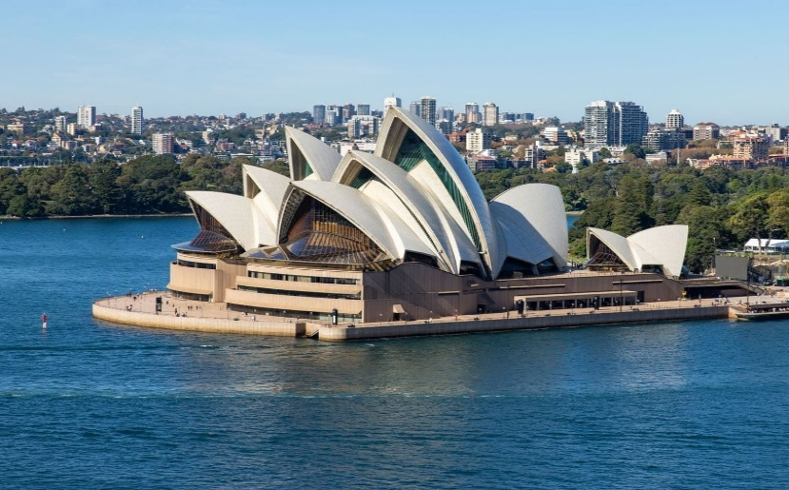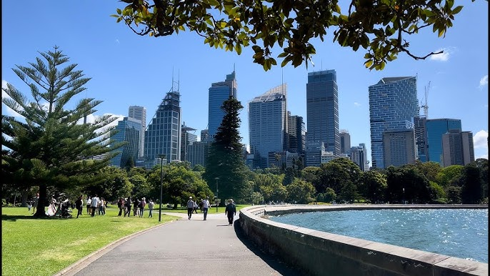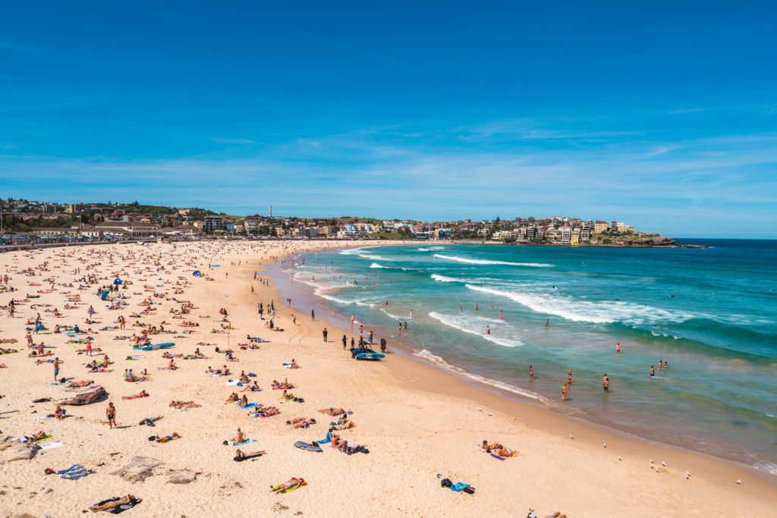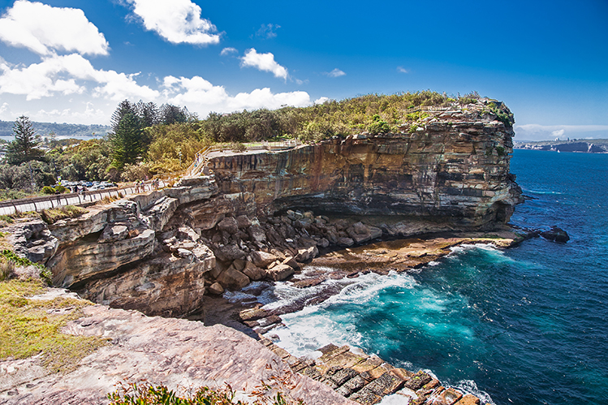

**เที่ยง นำท่านขึ้นหอคอยซิดนีย์ พร้อมรับประทานอาหาร บุฟเฟ่ต์นานาชาติ SKYFEAST AT SYDNEY TOWER RESTAURANT**พร้อมชมวิวมุมสูงของนครซิดนีย์

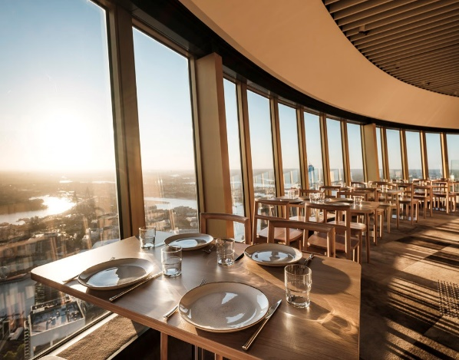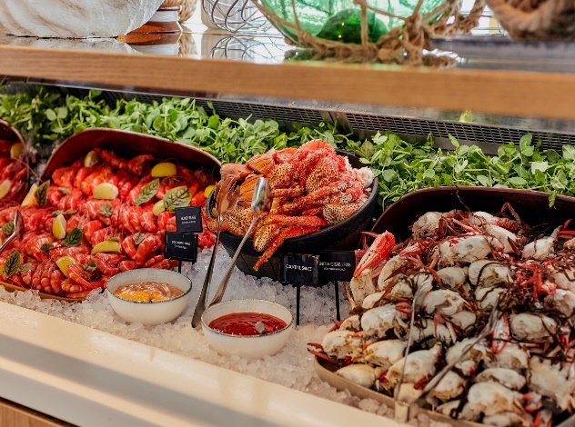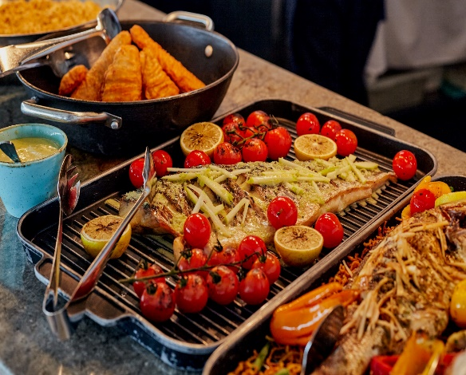

**\* ภาพประกอบเพื่อการโฆษณาเท่านั้น \***

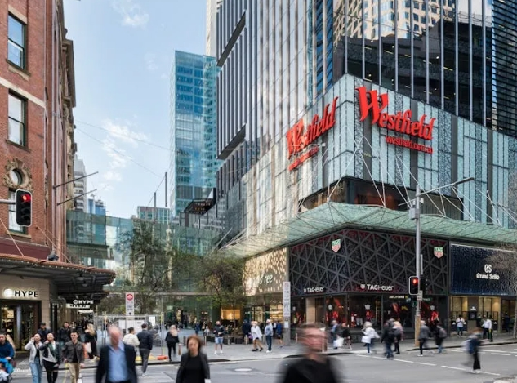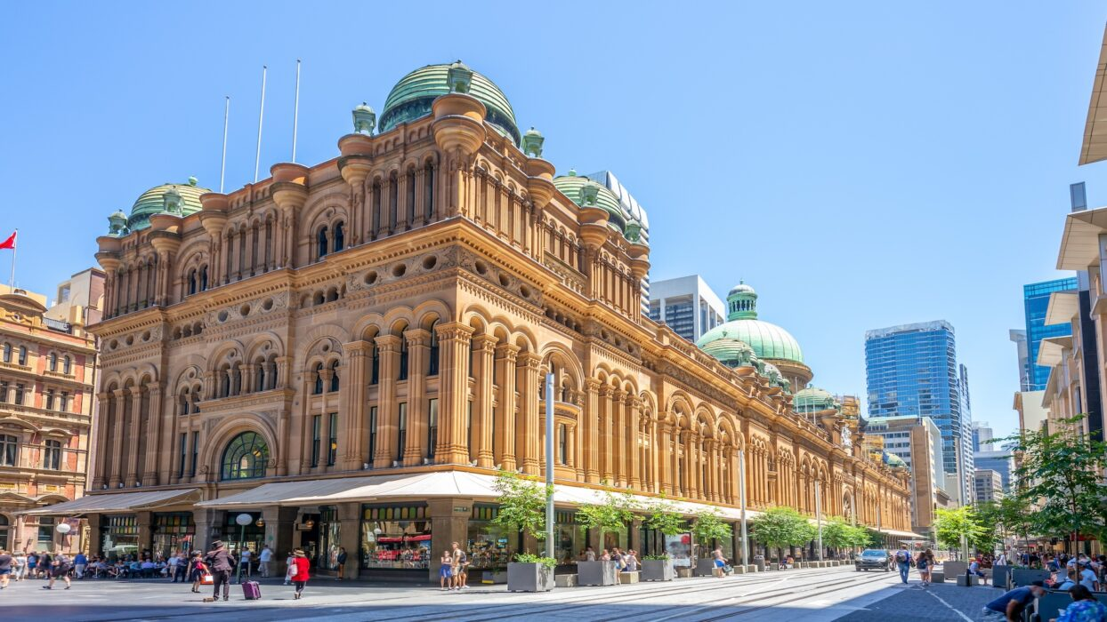หลังจากนั้นให้ท่านอิสระที่ **ย่านซิตี้เซ็นเตอร์ (CITY CENTRE )**เพื่อช้อปปิ้งสินค้ามากมายจากห้าง**Queen Victoria Building (Q.V.B)**ได้รับการปรับปรุงตกแต่งใหม่อย่างสวยงาม เป็นที่รู้จักกันทั่วไปในท้องถิ่นว่าตึก QVB บริเวณนั้นยังมีห้างDavid Jones ห้างMyerห้างWestfieldให้ท่านเพลิดเพลินสินค้าที่หลากหลาย รวมถึงมีคาเฟ่ ร้านอาหารมากมาย

**ค่ำ *** อิสระอาหารค่ำตามอัธยาศัย เพื่อไม่เป็นการเสียเวลาในการช้อปปิ้งของท่าน \*\*\***

**นำท่านเข้าสู่ที่พักโรงแรม SYDNEY HOLIDAY INN POINTS POINT หรือเทียบเท่า (คืนที่3)**

**วันที่ห้า ซิดนีย์ - มะนิลา – กรุงเทพฯ**

**เช้า รับประทานอาหารในโรงแรมหรือแบบกล่อง**

นำท่านเดินทางสู่ **สนามบินเมืองซิดนีย์** เพื่อเช็กอินและโหลดกระเป๋า

**11.10 น.** ออกเดินทางสู่ **สนามบินมะนิลา** โดย**สายการบินฟิลิปปินส์ แอร์ไลน์ เที่ยวบินที่ PR212**

**(มีบริการอาหารและเครื่องดื่ม)**

16.50 น. เดินทางถึง **สนามบินมะนิลา** ประเทศฟิลิปปินส์ เพื่อเปลี่ยนเที่ยวบิน

19.20 น. ออกเดินทางสู่ กรุงเทพฯ ด้วย**สายการบินฟิลิปปินส์ แอร์ไลน์ เที่ยวบิน PR732**

**(มีบริการอาหารและเครื่องดื่ม)**

21.50 น. เดินทางถึงกรุงเทพฯ (สุวรรณภูมิฯ) โดยสวัสดิภาพ

**BW..Highlight Sydney(ซิดนีย์) 5 วัน 3 คืน (PR)**

อัตราค่าบริการ

กำหนดการเดินทาง 22 – 26 ตุลาคม 2567 (วันปิยะมหาราช) 19 – 23 พฤศจิกายน 2568

5 – 9 ธันวาคม 2568 (วันพ่อ)

21 – 25 มกราคม 2569

4 – 8 / 24 – 28 กุมภาพันธ์ 2569

3 – 7 / 25 – 29 มีนาคม 2569

|  |  |  |
| --- | --- | --- |
| ราคาต่อท่าน | ราคารวมตั๋ว | ราคาไม่รวมตั๋วเครื่องบิน  (ไม่รวมตั๋วตลอดการเดินทาง) |
| **ผู้ใหญ่พักห้องคู่ 2 – 3 ท่าน/ห้อง** | **55,900.-** | **35,900.-** |
| **เด็กอายุต่ำกว่า 12 ปี พักกับ 2 ผู้ใหญ่**  **(มีเตียง)** | **54,900.-** | **35,900.-** |
| **เด็กอายุต่ำกว่า 12 ปี พักกับ 2 ผู้ใหญ่**  **(ไม่มีเตียง)** | **53,900.-** | **32,900.-** |
| **ห้องพักเดี่ยวเพิ่มท่านละ** | **9,900.-** | **9,900.-** |
| **ผู้ใหญ่ 3 ท่านต่อ 1 ห้อง ลดท่านที่3** | **1,000.-** | **1,000.-** |

**\*\*\* ราคาไม่รวมค่าวีซ่า 6,500 บาทต่อท่าน**

**\*\*\* ราคาไม่รวมค่าทิปหัวหน้าทัวร์และคนขับรถ 1,500 บาทต่อท่าน**

**\*\*\*ผู้ใหญ่ 10 ท่านขึ้นไปพร้อมออกเดินทาง\*\*\***

**( ลูกค้าจำนวน 10-14 ท่านใช้รถขนาด 21 ที่นั่ง/หากจำนวน 15 ท่านขึ้นไปใช้รถขนาด 35 ที่นั่ง)**

**\*\*\* ราคานี้บริษัทฯขอสงวนสิทธิ์ในการเปลี่ยนแปลงราคาตามภาษีน้ำมันของสายการบินหากมีการปรับขึ้น**

**\* การเดินทางในแต่ละครั้งจะต้องมีผู้โดยสารมากกว่า10ท่าน(เป็นผู้ใหญ่ทั้งหมด)ขึ้นไป***หากผู้โดยสารที่เป็นผู้ใหญ่ต่ำกว่า 10 ท่าน บริษัทฯ ขอสงวนสิทธิ์ในการเลื่อนการเดินทาง* ส่วนขนาดของกรุ๊ปจะสรุปได้หลังที่ปิดกรุ๊ปแล้วประมาณ 3 อาทิตย์ก่อนเดินทาง

* กรณีใช้ต้องการเดินทางโดยชั้นธุรกิจ (Business Class) หรือ ทารก (Infant) กรุณาสอบถามราคาเพิ่มเติมจากเจ้าหน้าที่บริษัทฯ

*กรณีออกตั๋วแล้วมีการยกเลิกการเดินทาง**ไม่สามารถคืนเงินค่าตั๋วได้ (NO REFUND)** เพราะเป็นเงื่อนไขตั๋วกรุ๊ปของสายการบิน

*สำหรับห้องที่เป็นสามเตียง(Triple Room)โรงแรมในออสเตรเลียมีจำนวนน้อยและบางโรงแรมอาจจะเป็นเตียงใหญ่สองเตียงที่สามารถพักได้ 3 ท่าน (2 Double beds)หรืออาจเป็นห้อง 1 เตียงใหญ่และ 1 เตียงเสริม

(1 Double + 1 Extra bed) สำหรับห้องนอน 3 ท่านหรือบางโรงแรมกรณีพัก 3 ท่าน/ห้อง บางโรงแรมไม่มีห้อง 3 เตียง ลูกค้าต้องจ่ายค่าห้องพักเดี่ยวเพิ่ม

* บริษัทฯจะไม่รับผิดชอบในเรื่องตั๋วที่ลูกค้าซื้อเองเพื่อต่อเที่ยวบินหรือค่าเดินทางต่าง ๆ ที่จะมาเดินทางกับคณะเราหากเที่ยวบินล่าช้าหรือจำนวนผู้เดินทางไม่ครบตามจำนวน กรุ๊ปไม่สามารถออกเดินทางได้

*หากท่านต้องการอาหารพิเศษหรือที่นั่งบนเครื่องรวมถึงการสะสมไมล์ของสายการบิน กรุณาแจ้งให้เราทราบในตอนจองทัวร์หรือก่อนเดินทางอย่างน้อย 10 วัน เพื่อแจ้งให้สายการบินทราบแต่จะได้ตามที่ขอหรือไม่ขึ้นอยู่กับสายการบินจะพิจารณาให้

* กรณีลูกค้ามีวีซ่าอยู่แล้ว หรือ มีบัตรอนุญาตให้เข้า-ออก ประเทศ โดยไม่ต้องยื่นวีซ่า เช่น บัตรเอเบค ฯลฯ ทางบริษัทฯ จะไม่รับผิดชอบหรือคืนค่าใช้จ่ายใดๆ ทั้งสิ้น หากไม่ได้รับอนุญาตเข้าประเทศ เนื่องจากเป็นดุลพินิจของเจ้าหน้าตรวจคนเข้าเมือง

* หากจำนวนลูกค้าที่เดินทาง 10-15 ท่าน บริษัทฯจะจัดรถขนาด 21-25 ที่นั่งในการบริการตลอดการเดินทาง

* โรงแรมที่ออสเตรเลียตามรายการไม่มีคนยกกระเป๋า

* ราคาทัวร์ไม่รวมที่นั่ง Long leg หากท่านต้องการจะต้องแจ้งสายการบินเพื่อซื้อที่นั่งก่อนเดินทาง(มีจำนวนจำกัด)

* การใช้ผ้าเช็ดตัวในโรงแรม หากต้องการให้เปลี่ยนทุกวันให้ท่านวางผ้าเช็ดตัวไว้ที่พื้น ถ้าแขวนไว้ทางโรงแรมจะไม่เปลี่ยนให้เพราะถือว่าท่านยินดีที่จะใช้ผ้าเช็ดตัวผืนเดิมและยินดีเข้าร่วมรณรงค์กิจกรรมลดโลกร้อน

* โรงแรมที่ออสเตรเลียตามรายการไม่มีคนยกกระเป๋า

* ราคาทัวร์ไม่รวมที่นั่ง Long leg หากท่านต้องการจะต้องแจ้งสายการบินเพื่อซื้อที่นั่งก่อนเดินทาง(มีจำนวนจำกัด)

* การใช้ผ้าเช็ดตัวในโรงแรม หากต้องการให้เปลี่ยนทุกวันให้ท่านวางผ้าเช็ดตัวไว้ที่พื้น ถ้าแขวนไว้ทางโรงแรมจะไม่เปลี่ยนให้เพราะถือว่าท่านยินดีที่จะใช้ผ้าเช็ดตัวผืนเดิมและยินดีเข้าร่วมรณรงค์กิจกรรมลดโลกร้อน

**อัตรานี้รวม**

1. ค่าตั๋วเครื่องบินไป-กลับ **ชั้นประหยัด** ตามที่ระบุในรายการ

(กรณีวางตั๋วคอนเฟริมที่นั่งหรือออกตั๋วแล้วไม่สามารถยกเลิกหรือเปลี่ยนแปลงใดๆได้ทั้งสิ้นหรือเปลี่ยนแปลงวันเดินทางตั๋ว Non Refundable)

* **สายการบินระหว่างประเทศน้ำหนักไม่เกิน 30 กิโลกรัม และถือขึ้นเครื่องบินได้ ท่านละ 1 ใบ (น้ำหนัก 7 กิโลกรัม)**

1. ค่าโรงแรมที่พัก (สองท่านต่อหนึ่งห้อง), ค่ารถรับส่งระหว่างนำเที่ยว, ค่าเข้าชมสถานที่ต่างๆ ตามรายการที่ระบุ
2. ค่าอาหารและเครื่องดื่มตามรายการที่ได้ระบุในรายการ, ค่าภาษีสนามบินทุกแห่งที่มี
3. ค่ามัคคุเทศก์ของบริษัทจากกรุงเทพฯที่คอยอำนวยความสะดวกแก่ท่านตลอดการเดินทางในต่างประเทศ
4. **ค่าประกันการเดินทางรวมอุบัติเหตุและค่ารักษาพยาบาล**ในต่างประเทศคุ้มครองในวงเงินท่านละ 1,000,000 บาท **สำหรับผู้เดินทางไปพร้อมกรุ๊ปตั้งแต่ประประเทศไทย ในระยะเวลาท่องเที่ยวกับทัวร์เท่านั้น เงื่อนไขการคุ้มครอง**
   * หากลูกค้าเดินทางไปก่อนคณะ กรมธรรม์ประกันไม่คุ้มครอง ต้องทำประกัน(รายเดี่ยว) ลูกค้าสามารถจัดทำเองได้ หรือกรุณาติดต่อสอบถามกับทางบริษัทฯ
     + อายุ 1-15ปี และต่ำกว่า 75 ปี คุ้มครองรายละเอียดตามเงื่อนไขกรมธรรม์
   * กรณีลูกค้าอายุต่ำกว่า 1 ปี หรือ 75 ปีขึ้นไป และ ไม่ได้เดินทางไป-กลับ พร้อมกรุ๊ป ต้องทำประกันเดี่ยวเพิ่ม กรุณาสอบถามรายละเอียดกับเจ้าหน้าที่
   * ลูกค้าที่จอยแลนด์ ที่อาศัยอยู่ในประเทศนั้นๆ อยู่แล้วไม่คุ้มครอง หรือกรณีไป-กลับ ไม่พร้อมกรุ๊ป ไม่ตรงตามเงื่อนไขกรมธรรม์
5. ค่าน้ำมันจากสายการบิน ณ วันที่ 28ตุลาคม 2567และบริษัทฯของสงวนสิทธิ์ในการปรับราคาตามภาษีน้ำมัน หากสายการบินเปลี่ยนแปลงภาษีน้ำมันหลังจากนี้
6. **แจกน้ำบนรถวันละ 1 ขวด**

**อัตรานี้ไม่รวม**

1. ค่าทำหนังสือเดินทาง, ค่าทำใบอนุญาตที่กลับเข้าประเทศของคนต่างชาติ หรือ คนต่างด้าว
2. ค่าน้ำหนักของกระเป๋าเดินทางในกรณีที่เกินกว่าสายการบินกำหนด**ควรจัดเตรียม 30 กิโลกรัม**

***(สายการบินระหว่างประเทศ น้ำหนักไม่เกิน 30 กิโลกรัม เครื่องบินได้ ท่านละ 1 ใบ น้ำหนัก 7 กิโลกรัม)***

1. ค่าใช้จ่ายส่วนตัวนอกเหนือจากรายการที่ระบุ เช่น ค่าเครื่องดื่มและค่าอาหารที่สั่งเพิ่มเอง
2. ค่าอาหารที่ไม่ได้ระบุไว้ในรายการ, ค่าโทรศัพท์ ค่าซักรีด ฯลฯ
3. ค่าภาษีมูลค่าเพิ่ม 7% และภาษีหัก ณ ที่จ่าย 3%
4. โรงแรมส่วนใหญ่ไม่มีพนักงานยกกระเป๋า ลูกค้าควรยกกระเป๋าด้วยตัวเองเพื่อความรวดเร็วและสะดวกในการเดินทาง
5. **\* ไม่รวมค่าวีซ่าออสเตรเลียท่านละ 6,500 บาท (เก็บพร้อมยอดส่วนที่เหลือ)**
6. **\* ไม่รวมค่าทิปคนขับ และ หัวหน้าทัวร์ ท่านละ 1,500 บาท (เก็บพร้อมยอดส่วนที่เหลือ)**
7. **ไม่แจกกระเป๋า**
8. ไม่รวมค่าอินเตอร์เน็ตในโรงแรม เนื่องจากที่ประเทศออสเตรเลีย โดยส่วนใหญ่จะขายเป็นเน็ตเป็นชั่วโมง

**เงื่อนไขการจองทัวร์และการชำระเงิน**

1. ทางบริษัทฯ จะขอเก็บเงินค่ามัดจำเป็นจำนวน **30,000.-บาท**ต่อการจองทัวร์หนึ่งท่าน
2. ท่านต้องเตรียมเอกสารให้ทางบริษัทฯ เพื่ออำนวยความสะดวกสำหรับท่านในการทำวีซ่าเข้าประเทศออสเตรเลียก่อนเดินทางอย่างน้อย 3 เดือน หรือมากกว่านั้น
3. หากท่านจองและให้เอกสารในการทำวีซ่าเข้าประเทศออสเตรเลียล่าช้า ไม่ทันกำหนดการออกตั๋วกับทางสายการบินและผลวีซ่าของท่านไม่ผ่าน บริษัทฯ จะขอสงวนสิทธิ์ในการคืนเงินค่ามัดจำทั้งหมด
4. **สำหรับส่วนที่เหลือ บริษัทฯ จะขอเก็บค่าทัวร์ทั้งหมดก่อนการเดินทางอย่างน้อย 60 วันทำการ กรณีลูกค้าที่ผลวีซ่าผ่านก่อน 60 วันทำการ ขอชำระยอดค่าใช้จ่ายทั้งหมด หากบริษัทฯ ไม่ได้รับเงินครบทั้งหมดก่อนวันเดินทาง บริษัทฯ ขอสงวนสิทธิ์ในการยกเลิกการให้บริการ**
5. บริษัทฯขอสงวนสิทธิ์ที่จะเปลี่ยนแปลงรายละเอียดบางประการในทัวร์นี้ เมื่อเกิดเหตุจำเป็น สุดวิสัย จนไม่อาจแก้ไขได้ และจะไม่รับผิดชอบใดๆ ในกรณีที่สูญหาย สูญเสียหรือได้รับบาดเจ็บ ที่นอกเหนือความ รับผิดชอบของหัวหน้าทัวร์และเหตุสุดวิสัยบางประการเช่น การนัดหยุดงาน ภัยธรรมชาติ การจลาจล ต่างๆ
6. เนื่องจากรายการทัวร์นี้เป็นแบบเหมาจ่ายเบ็ดเสร็จ หากท่านสละสิทธิ์การใช้บริการใดๆตามรายการ หรือถูกปฏิเสธการเข้า และออกประเทศไม่ว่าในกรณีใดก็ตาม ทางบริษัทฯ ขอสงวนสิทธิ์ไม่คืนเงินในทุกกรณี
7. เมื่อท่านได้ชำระเงินมัดจำหรือทั้งหมด ไม่ว่าจะเป็นการชำระผ่านตัวแทนของบริษัทฯ หรือชำระโดยตรงกับทางบริษัทฯ ทางบริษัทฯ จะขอถือว่าท่านรับทราบและยอมรับในเงื่อนไขต่างๆของบริษัทฯ ที่ได้ระบุไว้โดยทั้งหมด
8. เมื่อท่านตกลงชำระค่ามัดจำ หรือ ค่าทัวร์ทั้งหมดแล้ว ทางบริษัทฯ จะถือว่าท่านได้อ่านเงื่อนไขและยอมรับข้อตกลงต่างๆ ทั้งหมดของทางบริษัทฯ เป็นที่เรียบร้อยแล้ว

**บริษัทของสงวนสิทธิ์ในการไม่รับการจองทัวร์ เนื่องจากสถานที่ท่องเที่ยวต่างๆ ในโปรแกรมทัวร์ไม่เอื้ออำนวยต่อบุคคลดังต่อไปนี้**

1. เด็กที่มีอายุในระหว่างแรกเกิดถึง 3 ขวบ
2. ผู้สูงอายุที่มีความจำเป็นต้องใช้วีลแชร์, ไม้เท้า, หรือเครื่องมือต่างๆในการพยุงตัว
3. ผู้เดินทางที่บ่งบอกการเป็นบุคคลไร้ความสามารถหรือมีปัญหาสุขภาพจิด

**เงื่อนไขการยกเลิก**

ค่ามัดจำทัวร์จะถูกนำไปจ่ายค่าตั๋วเครื่องบิน ค่าโรงแรมและค่าวีซ่าล่วงหน้าซึ่งไม่สามารถเรียกเงินคืนได้ หากผู้เดินทางยกเลิกหรือไม่สามารถเดินทางได้ด้วยเหตุผลไดก็ตามจะเป็นไปตางเงื่อนไขตามนี้

1. **แจ้งยกเลิกก่อนการเดินทาง 90 วันทำการคืนค่ามัดจำทั้งหมด 30,000.- บาท.**
2. **แจ้งยกเลิกล่วงหน้า 75-90 วัน ก่อนเดินทาง ยึดค่ามัดจำ 30,000.-บาท**
   1. **กรณีที่ถูกปฏิเสธวีซ่าจากทางสถานทูต ทางบริษัทขอยึดค่ามัดจำทั้งหมด**
   2. **กรณีออกตั๋วแล้ว บริษัทฯขอสงวนสิทธิ์ในการคืนค่าตั๋ว**
3. **แจ้งยกเลิกล่วงหน้า 1-75วัน ก่อนเดินทาง ไม่สามารถคืนเงินค่าทัวร์ทั้งหมดเพราะเป็นช่วงพีค (เทศกาลต่างๆ)**
4. **แจ้งยกเลิกในวันเดินทางหรือถูกปฏิเสธการออกจากประเทศไทยหรือการเข้าประเทศออสเตรเลีย บริษัทฯจะไม่มีการคืนเงินทั้งหมด**
5. **กรณีวีซ่าไม่ผ่านก่อนเดินทาง วันทำการคิดค่าใช้จ่ายตามความเป็นจริง หากหลังจากนี้ยึดค่ามัดจำทั้งหมด**

**หมายเหตุ**

1.รายการอาจมีการเปลี่ยนแปลงตามความเหมาะสมหากเกิดจากความล่าช้าของสายการบินหรือโรงแรมที่พักในต่างประเทศ เหตุการณ์ทางการเมืองและภัยธรรมชาติ หรือรถติด หรือปิดถนน ระหว่างทำทัวร์ ฯลฯ โดยบริษัทฯ จะคำนึงถึงความสะดวกและปลอดภัยของผู้เดินทางเป็นสำคัญ

2. บริษัทฯ จะไม่รับผิดชอบในกรณีที่กองตรวจคนเข้าเมืองห้ามผู้เดินทางออกหรือเข้าประเทศ เนื่องจากมีสิ่งผิดกฎหมายหรือสิ่งต้องห้ามนำเข้าประเทศ

3. บริษัทฯ จะไม่รับผิดชอบและไม่คืนเงินไห้ท่านไม่ว่าจำนวนทั้งหมดหรือบางส่วน หากเจ้าหน้าที่ตรวจคนเข้าเมืองห้ามผู้เดินทางออกหรือเข้าประเทศ ดังนี้

3.1 เอกสารเดินทางไม่ถูกต้องหรือความประพฤติส่อไปในทางเสื่อมเสียหรือด้วยเหตุผลใดๆ ก็ตาม ตามที่เจ้าหน้าที่ตรวจคนเข้าเมืองพิจารณา

3.2 บริษัทฯจะไม่รับผิดชอบหากสายการบินไม่ออกบัตรขึ้นเครื่องให้ผู้โดยสารอันเนื่องจากหนังสือเดินทางชำรุดหรือที่ลูกค้าได้ประทับตราอื่นๆลงในหนังสือเดินทางที่ไม่ใช่การเข้า-ออกประเทศจากกองตรวจคนเข้าเมือง รวมถึงพาสปอร์ตที่มีอายุไม่เกิน 6 เดือนในวันเดินทาง

3.3 กรณีลูกค้าลืมพาสปอร์ต ณ วันเดินทาง เจ้าหน้าที่สายการบินไม่อนุญาตให้เดินทาง

3.4กรณีที่สถานทูตงดออกวีซ่าอันสืบเนื่องมาจากเอกสารในการยื่นวีซ่าไม่ครบถ้วนและไม่ผ่านมาตรฐานในเรื่องการเงินและการทำงานของตัวผู้โดยสารเอง หรือแจ้งข้อมูลเป็นเท็จ แล้วโดยปฎิเสทวีซ่า

3.5 บริษัทฯ จะไม่รับผิดชอบในกรณีที่กองตรวจคนเข้าเมืองของประเทศไทยงดออกเอกสารเข้าเมืองให้กับชาวต่างชาติ หรือ คนต่างด้าวที่พำนักอยู่ในประเทศไทย

3.6 บริษัทฯ จะไม่รับผิดชอบค่าตั๋วเครื่องบินภายในประเทศไทยที่ท่านออกตั๋วเองเพื่อต่อเครื่องในกรณีที่สายการบินระหว่างประเทศล่าช้า เนื่องจากอยู่นอกเหนือจากควบคลุมของบริษัทฯ ทัวร์

**เอกสารในการขอวีซ่า (ใช้เวลายื่นวีซ่าโดยประมาณ 15-30 วันทำการ)**

**ทางสถานฑูตออสเตรเลีย เริ่มการเก็บข้อมูลด้านไบโอเมตทริกซ์ จากผู้สมัครทุกท่าน ที่สมัครขอวีซ่า เพื่อเดินทางไป ประเทศออสเตรเลีย ดังนั้นผู้ยื่นขอวีซ่าทุกท่าน จะต้องมาติดต่อ ที่ศูนย์ยื่นวีซ่าออสเตรเลีย ด้วยตนเอง เพื่อสแกนลายนิ้วมือ และต้องจองคิววีซ่าก่อนยื่นเท่านั้น**

1. **หนังสือเดินทาง มีอายุไม่ต่ำกว่า 6 เดือน (นับวันเดินทาง) และถ่ายสำเนาหน้าที่มีการเดินทางเข้า-ออก หรือมีวีซ่าติดมาทั้งหมด (สำคัญมาก)***ทางบริษัทฯ จะไม่เก็บเอกสารตัวจริง และ พาสปอร์ตตัวจริง ต้องส่งเอกสารทางอีเมล์เท่านั้น และขณะนี้ไม่ต้องนำพาสปอร์ตเข้าสถานทูต ลูกค้าถือพาสปอร์ต (ตัวจริง) รูดเล่มที่ VFS + สแกนนิ้ว+สแกนม่านตาเท่านั้น แล้วนำกลับคืนได้เลย**
2. สำเนาทะเบียนบ้าน, สำเนาบัตรประจำตัวประชาชน
3. สำเนาใบเปลี่ยนชื่อ-นามสกุล (ถ้ามี), สำเนาทะเบียนสมรส (ถ้ามี)
4. **หนังสือรับรองการทำงานของบริษัทที่ทำงานอยู่ (ภาษาอังกฤษ) กรุณาระบุตำแหน่ง วันที่เริ่มทำงาน เงินเดือน วันที่เดินทาง หรือสำเนาทะเบียนการค้าถ้าเป็นเจ้าของกิจการ**
5. ข้าราชการจะต้องมีหนังสือรับรองการทำงาน **(ภาษาอังกฤษ หรือ ภาษาไทย ใช้ได้ทั้งคู่)**
6. ข้าราชการเกษียณอายุ ขอสำเนาบัตรข้าราชเกษียณ
7. **หลักฐานการเงินใช้ statement ย้อนหลัง 6 เดือน (ภาษาอังกฤษเท่านั้น) สามารถใช้ Statement ดึงจาก Application ของธนาคารนั้นๆ ได้**

**หมายเหตุ สถานทูตออสเตรเลียไม่รับ Bank Guarantee ในการใช้ยื่นวีซ่า**

1. เด็กขอหนังสือรับรองจากโรงเรียน หรือสมุดรายงานประจำตัวนักเรียนหรือกรณีปิดเทอมใช้บัตรนักเรียน
2. ขอสำเนาสูติบัตร เด็กอายุต่ำกว่า 18 ปี
3. เด็กอายุต่ำกว่า 18 ปี ขอเอกสารตามนี้
   1. **หากไม่ได้เดินทางกับบิดา หรือ มารดา**ที่ไม่ได้เดินทางด้วย จะต้องมีหนังสือยินยอมจากทางอำเภอ อนุญาตออกนอกประเทศเท่านั้น
   2. **หากบิดา และ มารดา ไม่ได้เดินทางด้วยทั้งคู่ -** จะต้องมีหนังสือยินยอมจากทางอำเภอ ให้อนุญาตออกนอกประเทศทั้งบิดาและมารดา
   3. **กรณีเด็กอายุต่ำกว่า 15 ปี บิดา และ / หรือ มารดา ไม่ได้เดินทางด้วย** เอกสารเหมือนข้อ 10.1 / 10.2 และ ต้องไปโชว์ตัวที่ตัวแทนยื่นวีซ่า VFS พร้อมกับบุตร
4. **บริษัทขอสงวนสิทธิ์ไม่รับลูกค้าที่มีอายุเกินกว่า 75 ปี**

*(ยกเว้นกรณีที่ผู้สูงอายุ 75 ปีขึ้นไปยืนยันที่จะเดินทางจริง บริษัทฯจะดำเนินการให้และแนะนำให้ยื่นวีซ่าก่อนวันเดินทางมากกว่า 45 วัน และต้องจ่ายค่าทัวร์ทั้งหมดก่อนเดินทาง 20 วัน ในกรณีที่วีซ่าไม่ผ่านหรือออกไม่ทันตามกำหนดวันเดินทางมีผลทำให้เดินทางไม่ได้บริษัทฯจะไม่รับผิดชอบไม่ว่ากรณีได ๆ ทั้งสิ้น และ จะไม่รับผิดชอบกรณีเพื่อนร่วมเดินทางที่ผ่านแล้วจะยกเลิกเดินทางเนืองจากมีบางท่านในคณะไม่ผ่าน บริษัทฯจะขอสงวนสิทธิ์ในการคืนเงินค่าทัวร์ทั้งหมดรวมถึงญาติหรือผู้ติดตามที่ผลวีซ่าออกแล้วแต่ยกเลิกเพราะกรณีนี้)*

**กรณีที่ยืนยันจะให้ยื่นวีซ่า** เนื่องจากต้องใช้ระยะเวลาในการยื่นวีซ่าเป็นเวลานาน และมีค่าใช้จ่ายเพิ่มในการทำประกันสุขภาพซึ่งลูกค้าจะต้องจ่ายเองพร้อมกับตอนยื่นวีซ่า (ราคาขึ้นอยู่กับบริษัทฯ ประกันนั้นๆ หรือ ลูกค้าสามารถทำเองได้) หลังจากยื่นแล้ว รออีกประมาณ 7-10 วัน ทางสถานทูตจะส่งใบฟอร์ม (Health Form) เพื่อไปตรวจสุขภาพโรงพยาบาลตามที่สถานฑูตกำหนด หลังจากนั้นรอผลวีซ่าอีกที นอกจากนี้วีซ่าขึ้นอยู่กับผลของสุขภาพของผู้สูงอายุเองและทางสถานทูตพิจารณาเป็นรายบุคคล ส่วนวันรับวีซ่าไม่สามารถระบุได้ กรุณาใส่**หมายเลขโทรศัพท์มือถือ เบอร์โทรศัพท์บ้าน และอีเมล์ (สำคัญมาก) ที่สามารถติดต่อได้** ลงในสำเนาบัตรประชาชนและ สำเนาทะเบียนบ้าน เพื่อกรอกฟอร์มในการยื่นวีซ่า

**กรณีลูกค้าใช้บัตรเอเบค**

โดยปกติบัตรเอเบค(APEC CARD) จะใช้สำหรับเดินทางเพื่อธุรกิจเท่านั้น ซึ่งการเดินทางกับทัวร์จะต้องยื่นวีซ่าท่องเที่ยว เนื่องจากการท่องเที่ยวจะต้องยื่นวีซ่าแบบท่องเที่ยว(Tourist Visa) แต่หากลูกค้าจะใช้บัตรเอเบค (APEC CARD) แล้วไม่สามารถเข้าประเทศออสเตรเลียได้ ทางบริษัทฯ จะไม่รับผิดชอบใดๆ ทั้งสิ้น

***หมายเหตุ หากยื่นวีซ่าท่องเที่ยว(Tourist Visa)ทางลูกค้าอาจจะโดยตัดบัตรเอเบค(APEC CARD) โดยอัตโนมัติ เนื่องจากตามเงื่อนไขวีซ่าประเทศออสเตรเลีย จะยึดวีซ่าล่าสุด แล้วจะยกเลิกวีซ่าอันเก่าโดยอัตโนมัติ)ทั้งนี้ขึ้นอยู่กับดุลพินิจของลูกค้าในการตัดสินใจ***

ต้องการสอบถามเพิ่มเติมได้ที่ **:** [**http://thailand.embassy.gov.au/**](http://thailand.embassy.gov.au/)

**เงื่อนไขสำคัญของการพิจารณาวีซ่า**

การพิจารณาอนุมัติวีซ่านั้นขึ้นอยู่กับดุลยพินิจของทางสถานทูต ทางบริษัทฯ เป็นแค่ตัวแทนยื่นวีซ่าไม่สามารถแทรกแซงการพิจารณาของสถานทูตได้ ซึ่งทางสถานทูตจะรับพิจารณาเฉพาะท่านที่มีเอกสารพร้อมและมีความประสงค์ที่จะเดินทางไปท่องเที่ยวยังประเทศออสเตรเลียตามเอกสารที่ระบุเท่านั้น

**กรณีถูกปฎิเสธวีซ่า**

1. หากท่านถูกปฏิเสธการออกวีซ่า ทางบริษัทฯขอสงวนสิทธิ์ในการคืนเงินค่าทัวร์ทั้งหมด หรือ **หากต้องการยื่นคำร้องขอวีซ่าใหม่ก็ต้องชำระค่าธรรมเนียมใหม่ พร้อมเตรียมเอกสารชุดใหม่ทุกครั้ง**

2. หากทางสถานทูตพิจารณาผลวีซ่าล่าช้าไม่ทันกำหนดวันเดินทาง สถานทูตไม่คืนค่าธรรมเนียมที่ได้ชำระไปแล้ว และทางบริษัทฯขอสงวนสิทธิ์ในการคืนเงินค่าทัวร์ทั้งหมด

3. หากทางสถานทูตแจ้งว่าเหตุผลในการปฏิเสธการออกวีซ่าอันเนื่องมาจากการใช้หลักฐานปลอม บิดเบือนข้อเท็จจริง หรือผิดวัตถุประสงค์ในการยื่นขอวีซ่าท่องเที่ยว ทางบริษัทฯขอสงวนสิทธิ์ในการคืนเงินค่าทัวร์ทั้งหมด

4. กรณีที่ท่านยกเลิกการเดินทางภายหลังจากได้วีซ่าแล้ว ทางบริษัทฯ ขอสงวนสิทธิ์ในการแจ้งสถานทูตยกเลิกวีซ่าของท่าน ขึ้นอยู่กับทางบริษัทฯ จะพิจารณา และขอสงวนสิทธิ์ในการคืนเงินค่าทัวร์ทั้งหมด

**ที่อยู่ ตัวแทนรับยื่นวีซ่า ( VFS ) ของ ออสเตรเลีย ประจำประเทศไทย**

เดอะ ช็อปปส์ อาคาร เบลล์ แกรนด์ พระราม 9 ยูนิต BS003 และ BS003/1 ช้น 1 131/1, 141/1 ถ.พระราม 9 แขวงห้วยขวาง

เขตห้วยขวางกรุงเทพฯ 10310

ทำการ : 8.30น. – 16.30น. วันจันทร์ ถึง วันศุกร์ ยกเว้นวันหยุด ของ สถานทูตออสเตรเลีย

โทร: 02-118-7100 อีเมล์ :info.dibpth@vfshelpline.comเว็บ :www.vfs-au.net

**\*\*ทางบริษัทฯ ขอสงวนสิทธิ์ในการที่จะไม่รับยื่นวีซ่า หากบริษัทฯตรวจดูเอกสารแล้วพบว่า ไม่ตรงตามเงื่อนไขที่จะยื่น**

**⊗กรุณาเตรียมเอกสารที่ชี้แจงไว้ข้างต้นให้ครบตามที่กำหนด เพื่อความสะดวกของท่านเองในการยื่นขอวีซ่า ⊗**

**\*\*\*\* เมื่อท่านตกลงชำระค่ามัดจำ หรือ ค่าทัวร์ทั้งหมดแล้ว ทางบริษัทฯ จะถือว่าท่านได้ยอมรับ**

**เงื่อนไขข้อตกลงต่างๆ ทั้งหมด \*\*\***

**โปรดกรอกรายละเอียดเป็นภาษาอังกฤษให้ครบถ้วน เพื่อประโยชน์ในการยื่นวีซ่าของท่าน**

**(สำคัญมาก กรุณาใส่ข้อมูลตามจริง)**

1. ชื่อ / นามสกุล (นาย /นางสาว /นาง / ด.ช. / ด.ญ.) ........................................................................................

2. วัน-เดือน-ปีเกิด .......................................... อายุ .................... ปี สถานที่เกิด ................................................

3. ชื่อ / นามสกุลเดิม (หากมี) ..................................................................................................................................

4. ที่อยู่ปัจจุบัน (ที่ติดต่อได้สะดวก) .....................................................................................................รหัสไปรษณีย์........................................

โทรศัพท์บ้าน ..................................................... มือถือ .....................................................

5. อาชีพปัจจุบัน ........................................ตำแหน่ง ......................................ชื่อสถานที่ทำงานหรือร้านค้า ..................................................

ที่อยู่........................................................................................................................ รหัสไปรษณีย์ .............................

โทรศัพท์ที่ทำงาน ................................................ โทรสาร .........................................

6. สถานภาพ (.....) โสด (.....) สมรส (.....) หย่า (.....) ม่าย (.....) อยู่กินฉันสามี-ภรรยา (.....) แยกกันอยู่

**ถ้าสมรสแล้ว กรุณากรอกรายละเอียดของคู่สมรส**

ชื่อ-นามสกุล ...................................................................................... วัน-เดือน-ปีเกิด ........................................

ที่อยู่ปัจจุบัน (ที่ติดต่อได้สะดวก) ..........................................................................................มือถือ .......................................................................................

7. บุคคลที่จะเดินทางไปด้วยกัน กรุณาระบุ

ชื่อ-นามสกุล ........................................................................ ความสัมพันธ์ ............................

ชื่อ-นามสกุล ........................................................................ ความสัมพันธ์ ............................

8. กรณีเป็นนักเรียน หรือนักศึกษา กรุณาระบุ สถาบันการศึกษา ..............................................................................

ที่อยู่ .......................................................................................................................โทรศัพท์ .......................................

9. ท่านเคยถูกปฏิเสธวีซ่าหรือไม่ ไม่เคย เคย ประเทศ................................................................

(ข้อนี้สำคัญมาก หากข้อมูลไม่ตรงตามความเป็นจริงจะมีผลทำให้สถานทูตปฏิเสธวีซ่าหรือออกไม่ทันวันเดินทาง)

10. ท่านเคยเดินทางไปประเทศไหนบ้าง เช่น..............................................................................................................

11. ประเภทห้องพัก (จัดห้องพัก)

11.1 ห้องพักผู้ใหญ่ 2 ท่าน (TWN) ............ห้อง / (DBL) ............ห้อง

11.2 ห้องพัก 1 เด็กพักกับ 1 ผู้ใหญ่……..ห้อง

11.3 ห้องพัก 1 เด็กพักกับ 2 ผู้ใหญ่…….....ห้อง (มีเตียง)

11.4 ห้องพัก 1 เด็กพักกับ 2 ผู้ใหญ่…….....ห้อง (ไม่มีเตียง)

11.4 ห้องพักผู้ใหญ่ 3 ท่าน (TRP) เตียงเสริม ………..ห้อง

11.5 ห้องพัก 1 ท่าน (SGL) ………ห้อง

12. อาหาร ไม่ทานเนื้อวัว ไม่ทานเนื้อหมู ไม่ทานสัตว์ปีก ทานมังสาวิรัส หรืออื่นๆ (แพ้อาหาร)........................